Temamøte – Digitalisering og e-helse

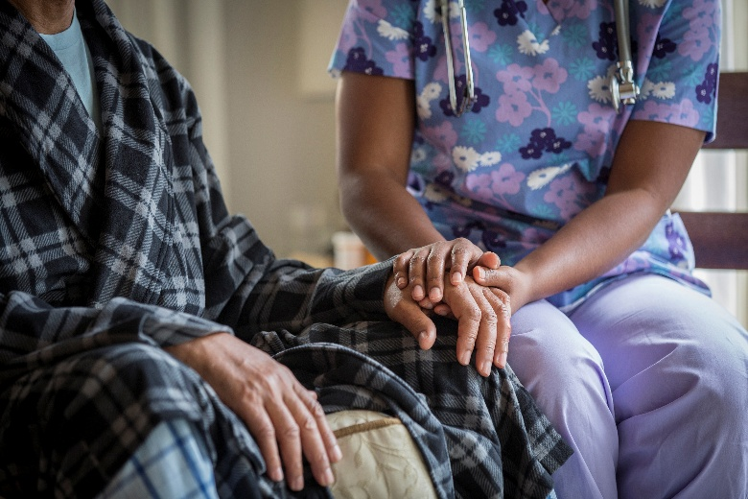
Asker kommune ønsker å styrke den enkeltes evne til å klare seg selv i hverdagen til tross for sykdom og sosial, psykisk eller fysisk nedsatt funksjonsevne.
Velferdsteknologi er noe som vil bidra til at vi lykkes med akkurat det.
I dagens presentasjon vil du få mer informasjon om kommunens arbeid med velferdsteknologi og hvorfor vi trenger teknologi for å løse omsorgsbehovet i helse- og omsorgstjenestene våre.
Du vil også få høre om de digitale tjenestene vi har i dag og hva vi ønsker for fremtiden.

Her er noen av teknologiene:
Digital hjemmeoppfølging (DHO): Oppfølging av helsemålinger og egenrapportering fra eget hjem.
Elektronisk medisineringsstøtte: Få riktig medisin til riktig tid - med varsling til helsepersonell dersom medisiner blir glemt.
Lokaliseringsteknologi GPS: Sanntidslokasjon til pårørende/helsepersonell dersom man ikke finner veien tilbake.
Trygghetsalarm: Alarmknapp som tilkaller hjelp fra kvalifisert personell ved ett tastetrykk.
Digitalt tilsyn: Passiv varsling via ulike sensorer som brann/røykvarsler, bevegelsessensorer, dør/vindu-sensor.

Sted: Biblioteket Asker, Strøket 1, 1383 Asker.
Tid: Torsdag 05. februar 2026. Kl. 1300 til 1430.
Velkommen som deltager.
Mer informasjon om Seniornett Asker og våre møter og kurs finner du på:
https://www.seniornett.no/lokalforening/asker/
Du kan også kontakte oss på telefon.: 90 14 93 06.

Møtet arrangeres i samarbeid med Asker kommune.

